**Projekt Neve: CookBook**

CookBook egy online receptes könyv alkalmazás, amely lehetővé teszi a felhasználók számára, hogy böngésszenek és keressenek recepteket, valamint osszanak meg saját receptjeiket más felhasználókkal.

**Mappa Struktúra**

A projekt mappa struktúrája a következő:

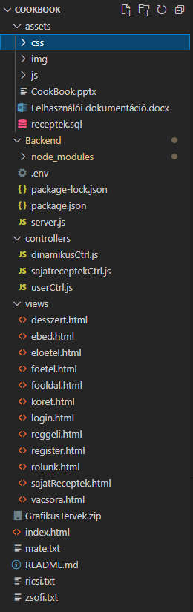

**HTML váz**

**HTML nézetek**

**AngularJS vezérlők**

**JS fájlok**

**Képek**

**Szerver**

**CSS fájlok**

Futattás:

1. Terminál segítségével a Backend mappába belépve „npm i” parancs segítségével szükséges letölteni a node modulokat, majd „npm run dev” parancsal indítani a szervert.
2. XAMPP Control Panelen az Apache és a MySQL futatása és indítása után szükséges „receptek.sql” fájl importálása MySql segítségével „cookbook” nevű adatbázisba.